课中操作-教学工具--笔的基础应用操作手册

此功能可在页面上进行批注教学。点击【笔】功能，出现相关选择选项。

1.点击屏幕下方【画笔】图标，可对屏幕内的页面进行批注教学。



1. 钢笔/铅笔（属性-粗细/浓淡）

先点击铅笔的图标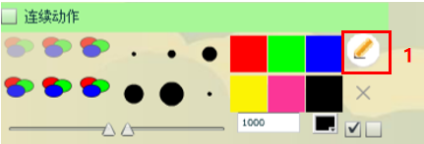

然后点击钢笔的图标，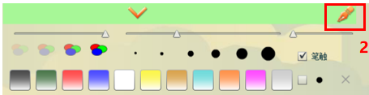就可以完成钢笔和铅笔的选择；

点击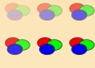可直接点击图标或选择用下方的三角进行透明度的调节；

点击粗细选择：可直接点击图标或选择用下方的三角进行笔的粗细调节；

点击或可进行笔的颜色选择。

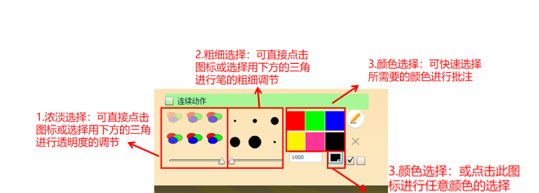

1. 笔记回放

点击右下角第二个方框进行选中，则可以记录书写的过程

